E-COMMERCE

INTRODUÇÃO

Desde a popularização da internet, pode-se dizer que a vida se tornou mais fácil; pesquisas, compartilhamentos de opiniões e conteúdo, a presença, ainda que virtual, nos mais diversos tipos de eventos, sem contar nos serviços que muitos sites prestam. De todas as maneiras, a internet ajuda a facilitar a rotina de atividades e maneira de realiza-las. Este trabalho dedica-se ao ‘e-commerce’ e a alternativa que as organizações têm encontrado para se estabelecer neste ambiente virtual.
Desde o início do ano de 2020, o mundo inteiro passa algo jamais experimentado pelas gerações atuais: uma pandemia mortal, cujo método de prevenção da doença que a constitui, consiste em isolar-se socialmente, evitar aglomerações e manter-se em casa. Pois bem, sabendo que as demandas existem, muitas organizações intensificaram seu atendimento virtual – online – para que os clientes possam ser atendidos e, assim, realizarem suas compras, de maneira mais tranquila e segura.
Um dos muitos efeitos da prática do isolamento social, imposto pela pandemia do COVID-19, implica a necessidade de se resolver determinadas questões de maneira remota assim são com aquilo que se compra. Escrever sobre o “e-commerce” nesse momento é interessante por diversos fatores, dentre eles: esclarecer e apontar o considerável aumento deste “novo” jeito de consumir. Empresários, a fim de que não fechem suas portas, precisam compreender a nova, e crescente, realidade que, segundo especialistas, veio para ficar definitivamente.
A questão norteadora desta pesquisa é: A realidade do e-commerce: por que se adaptar? E para responder a esta questão, foi estabelecido o seguinte objetivo geral: Conhecer a realidade do e-commerce nas vendas das organizações.
Justifica-se a realização desta pesquisa, uma vez que além da realidade que o e-commerce já vinha exercendo nas organizações, houve a necessidade urgente de adaptação a esta modalidade de comércio para continuar a sobrevivência, principalmente daqueles que ainda não haviam optado por ela. Este não será o futuro, mas já é o presente.

MATERIAL E MÉTODOS

Optou-se pelo método qualitativo, portanto, a pesquisa aconteceu em sítios especializados no assunto, textos e demais informações que pudessem contribuir com a constituição do trabalho.

JUSTIFICATIVA

Um dos muitos efeitos da prática do isolamento social, imposto pela pandemia do COVID-19, implica a necessidade de se resolver determinadas questões de maneira remota, assim é com aquilo que se compra, escrever sobre o “e-commerce” nesse momento é interessante por diversos fatores, dentre eles: esclarecer e apontar o considerável aumento deste “novo” jeito de consumir. Empresários, a fim de que não fechem suas portas, precisam compreender a nova, e crescente, realidade que, segundo especialistas, veio para ficar definitivamente (GARCIA et. al., 2020).

DESENVOLVIMENTO

No bojo das mudanças que a pandemia de COVID-19 promoveu e está promovendo desde que se alastrou pelo planeta, a maneira de consumir veio com a promessa de se estabelecer a partir de um cenário com menos contato pessoal direto, isto é, a necessidade de ir até uma determinada loja para comprar um ou outro produto diminuiu drasticamente. Uma das maneiras de se evitar a proliferação do corona vírus é o isolamento social, para que se evite o contágio entre os indivíduos, contudo, as demandas de consumo não deixariam de seguir o fluxo natural, ao contrário, para determinados artigos elas aumentaram, afinal, muita gente passou a ter mais tempo livre, portanto, passaram a utilizar com mais frequência, gerando, assim, a necessidade de reposição ou troca de um objeto ou outro (RIBEIRO, 2020).
Diversos gêneros entram na lista dos produtos comprados pela internet, em alguma loja virtual: objetos de decoração, eletroeletrônicos, produtos de beleza, móveis e eletrodomésticos, alimentos, comida fast-food, fármacos e produtos de higiene, serviços de streaming e toda sorte de coisas que podem ser despachadas, a alta no e-commerce chegou a 47%, que é a maior em 20 anos, isso só no primeiro semestre (A VOZ DA CIDADE, 2020).

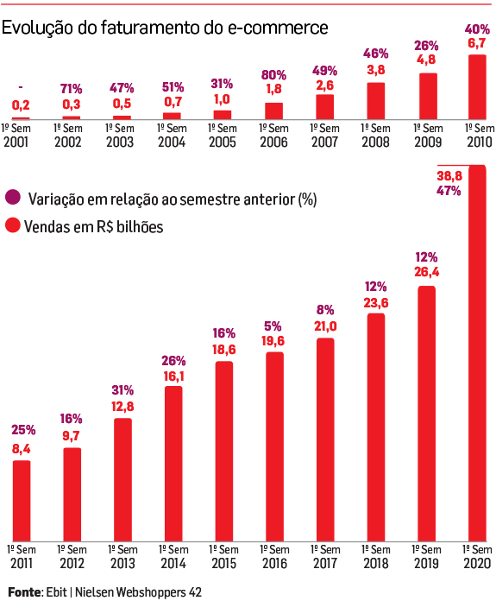
Fonte: https://www.meioemensagem.com.br/home/marketing/2020/08/27/e-commerce-cresce-47-maior-alta-em-20-anos.html

O número de adeptos do e-commerce chegou aos 41 milhões de pessoas, isto é, houve um crescimento de cerca de 40%. Em abril de 2020, quando o mundo já estava enfrentando a pandemia, o faturamento ultrapassou os 8 bilhões, representando um crescimento de mais de 48% no mesmo período, em 2019 e mais de 14%, numa comparação feita entre os meses de fevereiro e março de 2020.
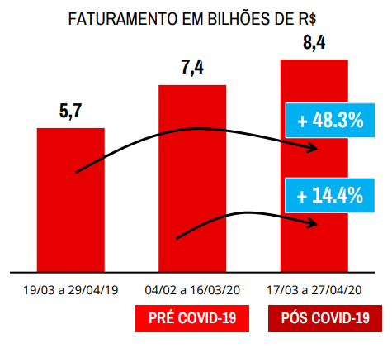

Dos 41 milhões de pessoas que compraram pela internet, 58% são ‘heavy users’, quer dizer, pessoas que realizaram mais de quatro compras num período de seis meses. Outros 20% desse número realizaram mais de dez pedidos nos mesmos seis meses. Em 2019, o número chegava em 53%, dos quais, 17% com mais de 10 compras, por semestre. Os caminhos para a negociação pela internet são vários: site da loja, aplicativos terceirizados ou da própria vendedora, sites de compra, sites de pesquisa, que redirecionam o usuário para um determinado site ou aplicativo (MARTUCCI, 2020).
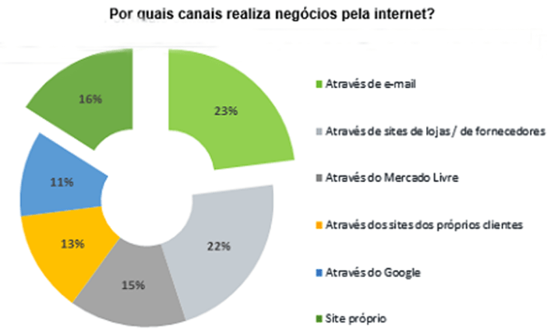
Fonte:https://avozdacidade.com/wp/__trashed11/?fbclid=IwAR0h2qtPLkkaGXrx79plVqs6BEyGgMgO8pe6in5d1JnlF0kK3KwINYauaU

Especialistas são categóricos em afirmar que o comércio digital é uma realidade que veio para ficar, sobretudo, no mundo pós COVID-19 (MARTUCCI, 2020). Todavia, o que não se afirma é a intensidade, pois que com a reaberturas das lojas, o consumidor passa a contar, novamente, com essa opção. Durante o período de isolamento, quando as lojas ainda estavam fechadas, a única maneira de se comprar algo, era pela internet, mas, que a realidade do comércio virtual, isto é, da compra on-line é uma realidade permanente, isto é.

RESULTADOS E DISCUSSÃO
A realidade como se conhecia é algo que, definitivamente, não poderá ser retomada. O mundo pós-covid-19 terá de se submeter a novos padrões de comportamento, que implicam em novas maneiras de pensar e agir. O que se vê é o nascimento de uma nova era, um tempo em que os meios e práticas de vida terão de ser revistos e adaptados a uma nova realidade, sobre a qual ainda não se tem muita ciência. A construção e a adaptação são as palavras de ordem para que empresas, por exemplo, continuem atuando no mercado, para que consumidores continuem consumindo e, deste modo, fazendo com que o movimento comercial e econômico continuem seus movimentos. Uma pesquisa, feita em maio, pela Kantar, mostra que os hábitos dos brasileiros mudaram relativamente (GARCIA et. al., 2020).
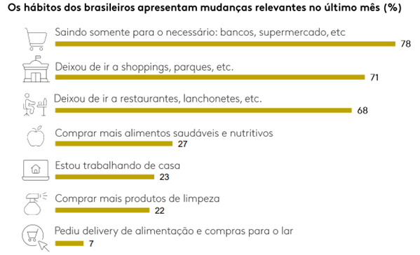
Fonte: https://br.kantar.com/mercado-e-pol%C3%ADtica/sa%C3%BAde-e esporte/2020/thermometer-ed2

A mesma plataforma realizou uma pesquisa que aponta o que os consumidores esperam das marcas;
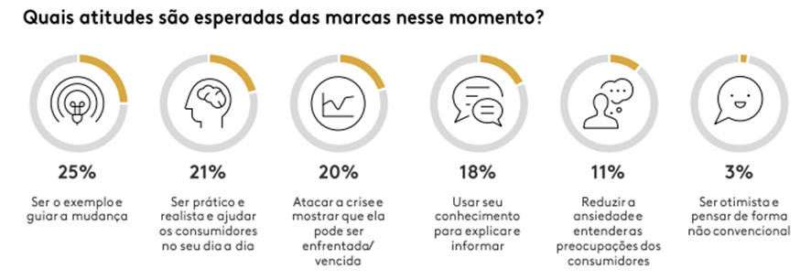
Fonte: https://br.kantar.com/mercado-e-pol%C3%ADtica/sa%C3%BAde-e esporte/2020/thermometer-ed2

O cenário ainda é incerto, mas muito propício para o e-commerce e para seu desenvolvimento.

CONSIDERAÇÕES FINAIS

O comércio virtual é uma realidade que passa a ser reforçada em 2020, como um dos muitos efeitos das mudanças promovidas pela pandemia do COVID-19. Adaptar-se a ele, tanto pelas perspectivas de quem oferece um serviço e quem o consome, é uma necessidade essencial, para que se possa viver neste novo momento da história.

REFERÊNCIAS

MARTUCCI, R. 8 tendências de e-commerce para 2020. E-COMMERCE BRASIL, 19 de maio de 2020. Disponível em:<https://www.ecommerce
brasil.com.br/artigos/tendencias-e-commerce-2020/> Acesso em 29 de set.
de 2020.

RIBEIRO, P. Está na hora de investir num e-commerce?. E-COMMERCE BRASIL, 20 de maio de 2020. Disponível em:<https://www.ecommerce
brasil.com.br/artigos/ /hora-de-investir-num-e-commerce/> Acesso em 29 de set. de 2020.

GARCIA, T., FORTES, T. e LEITE, G. Pandemia: Os reflexos no comportamento de consumo e posicionamento das marcas. MIGALHAS 08 de maio de 2020. Disponível em: < https://www.migalhas.com.br/depeso/326423/
pandemia-os-reflexos-no-comportamento-de-consumo-e-posicionamento-das-marcas/> Acesso em 29 de set. de 2020.

MERCADO E POLÍTICA Termômetro Pandemia 2020. KANTAR.COM. Disponível em:< https://br.kantar.com/mercado-e-pol%C3%ADtica/sa%
C3%BAde-e-esporte/2020/thermometer-ed2/> Acesso em 29 de set. de 2020.

A VOZ DA CIDADE Vendas on-line sobem e faturamento representa 10% dos negócios. A VOZ DA CIDADE, 03 de abril de 2020. Disponível em https:<//avoz
dacidade.com/wp/__trashed-11/> Acesso em 29 de set. 2020.

